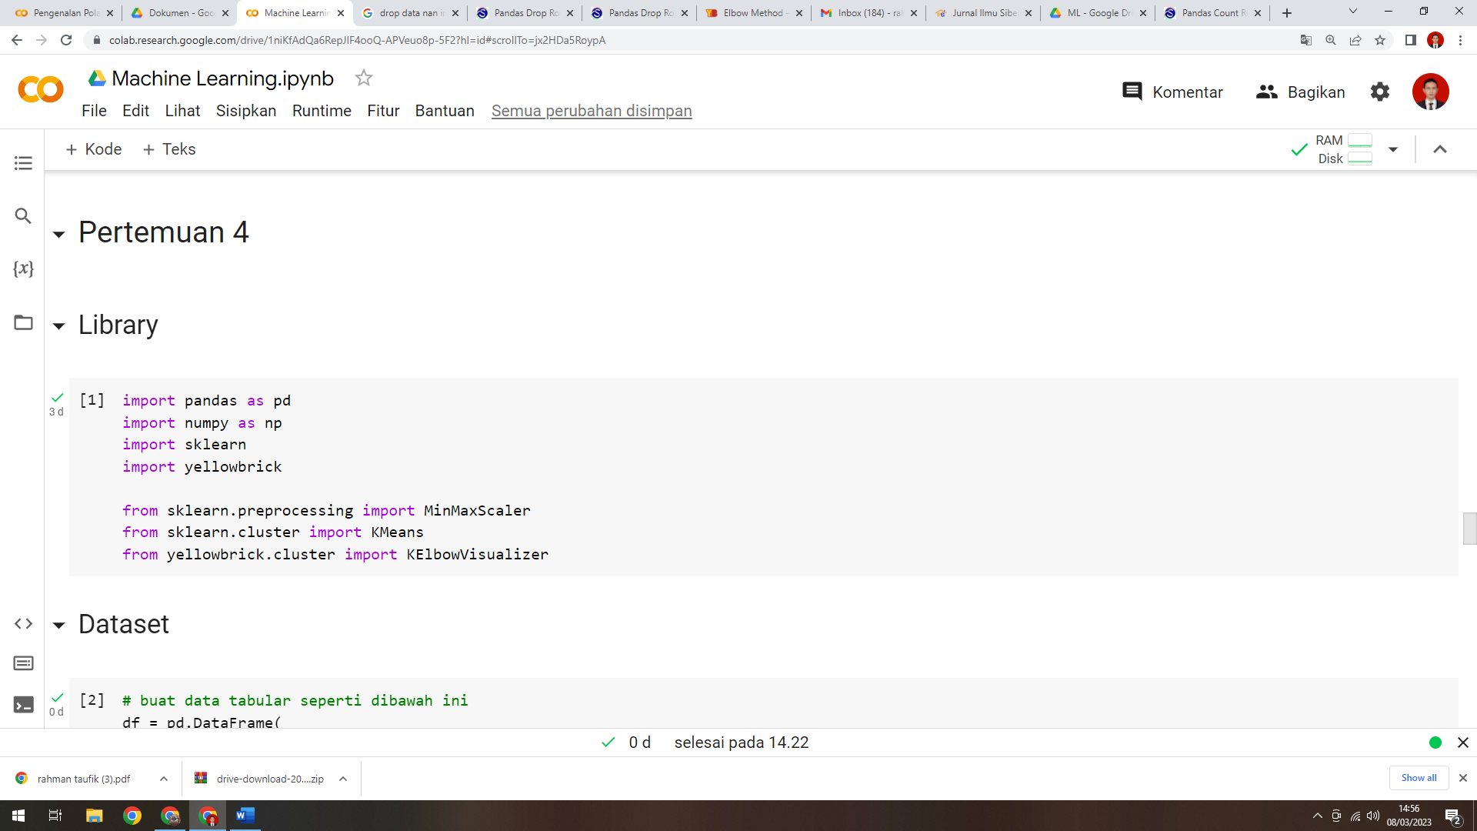

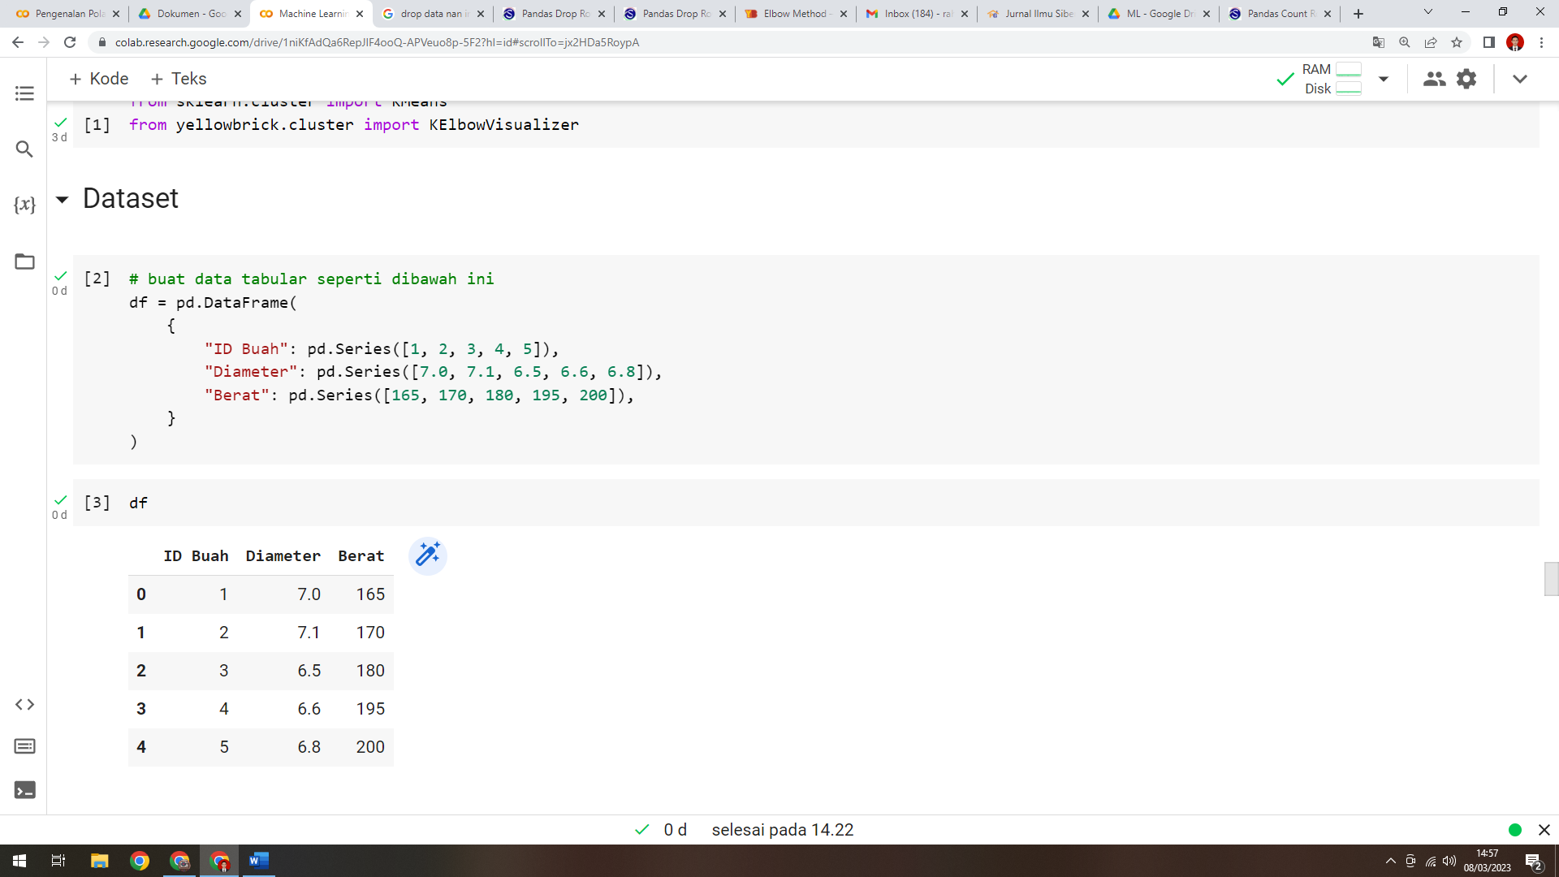

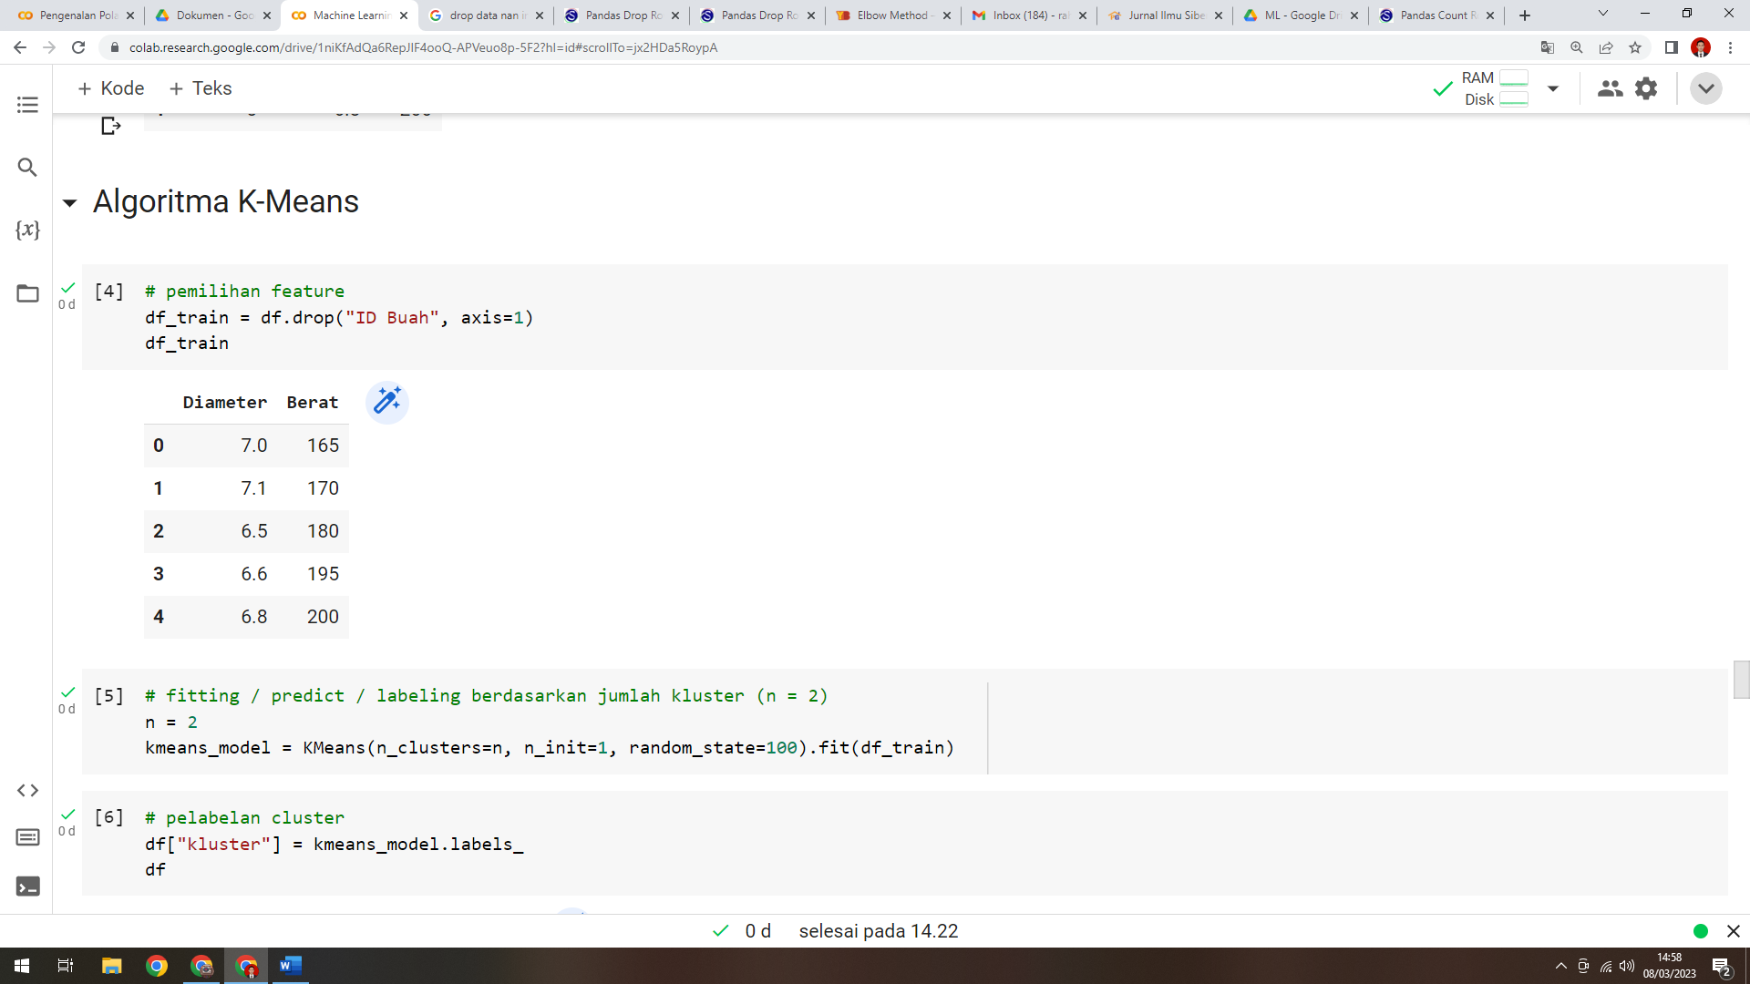

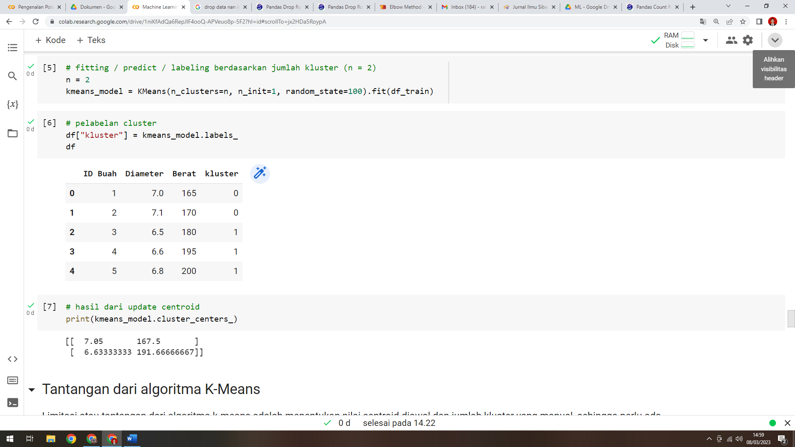

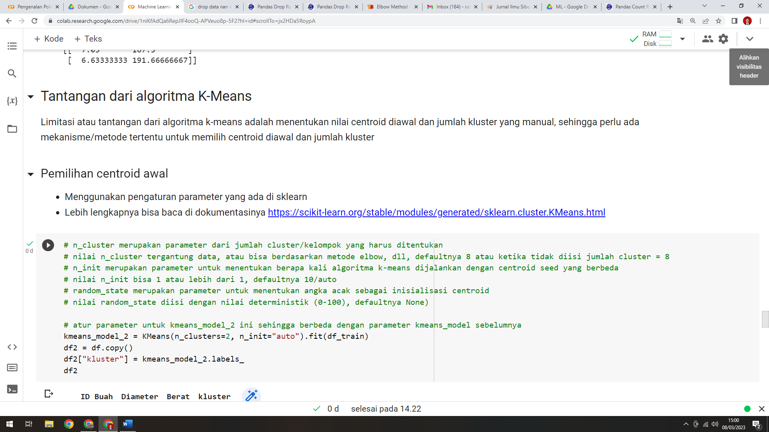

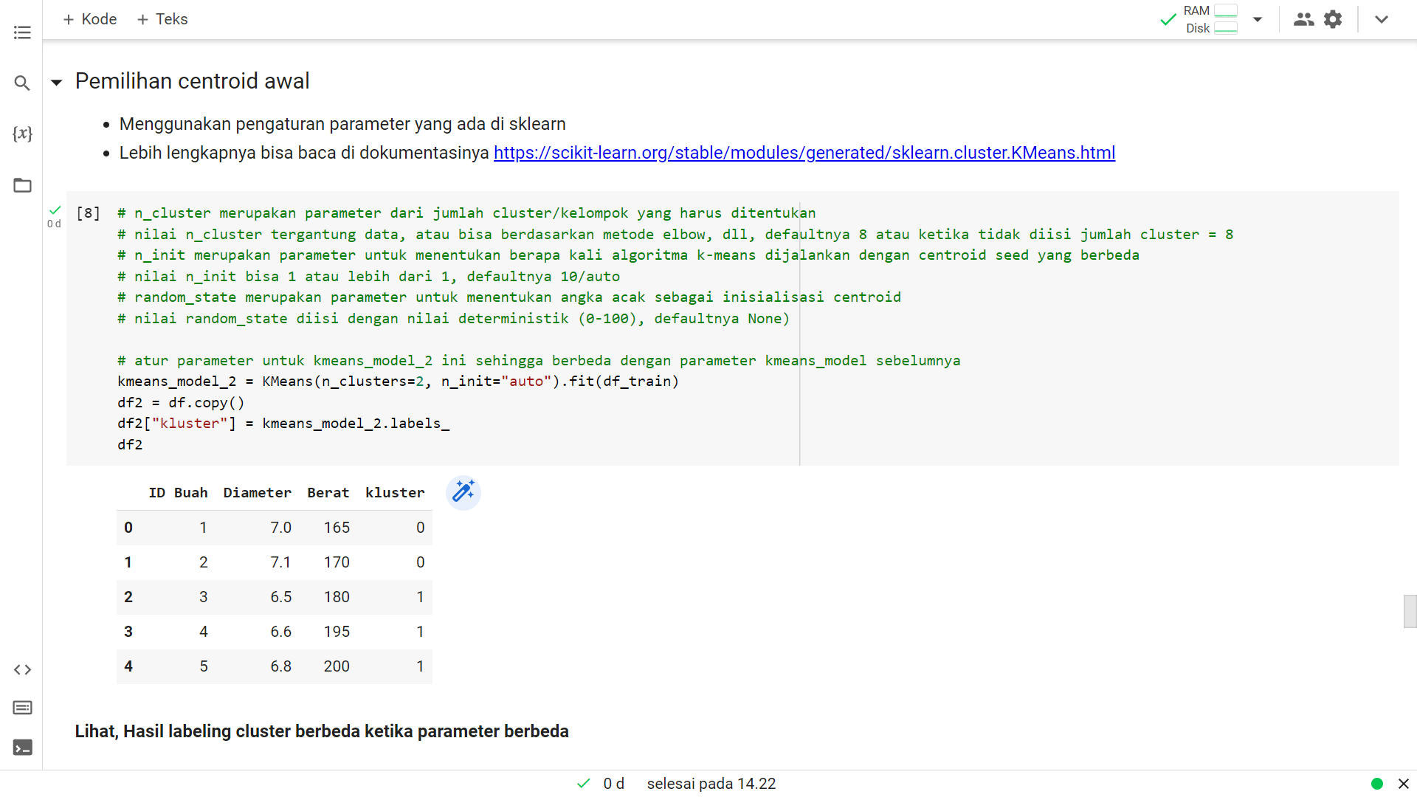

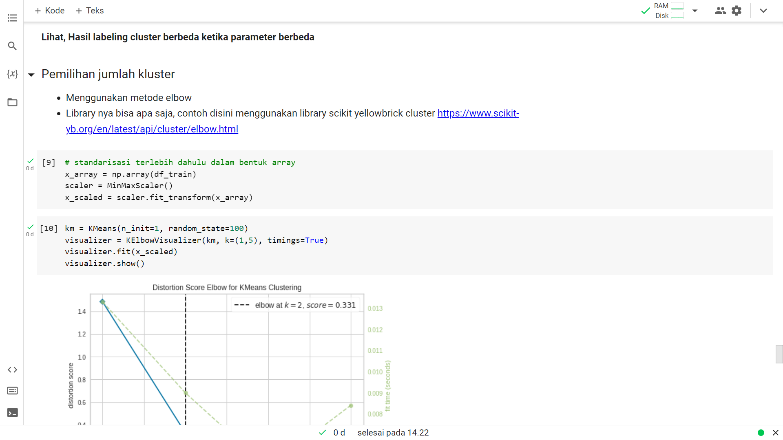

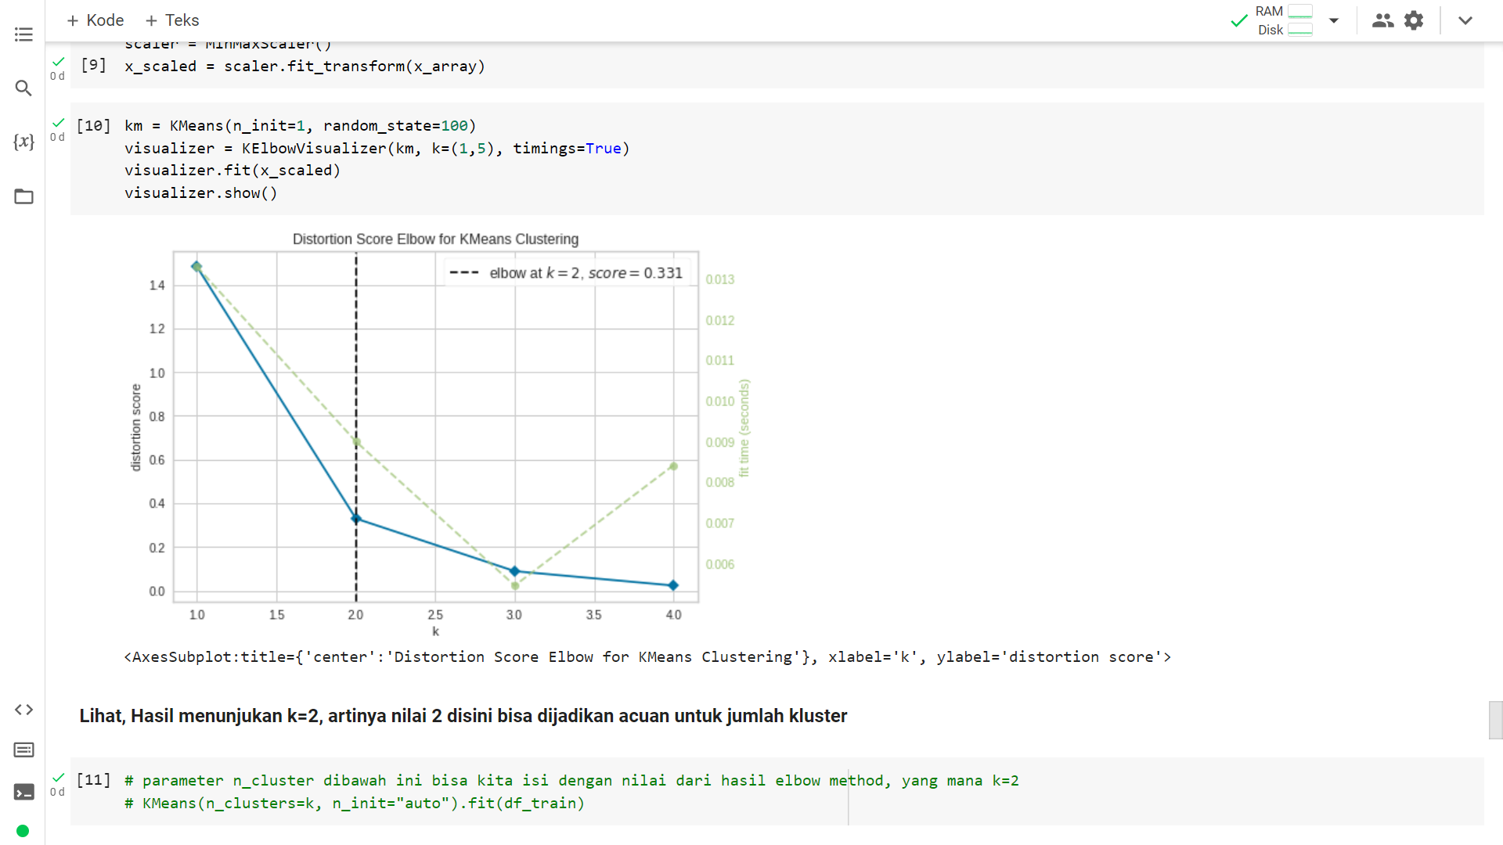

**Tugas**

*Gunakan data dari url ini <https://raw.githubusercontent.com/rahmantaufik27/dataset/main/study/student_score_pass.csv>

*Hasil bisa berbeda tergantung pengolahan data, pemilihan nilai centroid diawal dan jumlah kluster

*Yang menjadi penilaian adalah proses coding dari mulai pengambilan data, pengolahan data, hingga penerapan algoritma k-means

